21 系列 580-650℃

**低铅低镉高耐热玻璃色料 (高硼硅专用，洗碗机适用)**

# 1.产品资料

**产品特色**

* 21 系列一般可任意互混，耐高温、耐磨
* 广色域
* 高 硼 硅专用

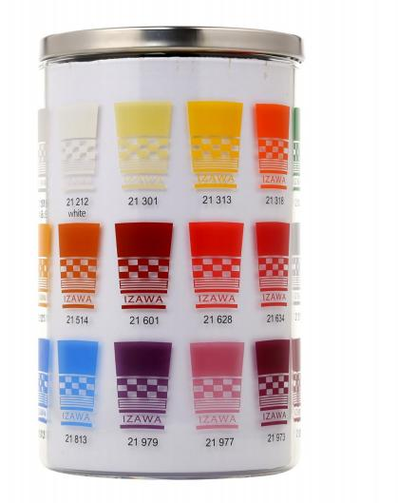



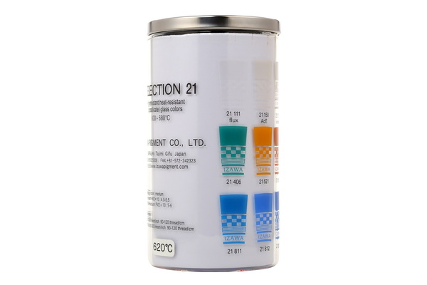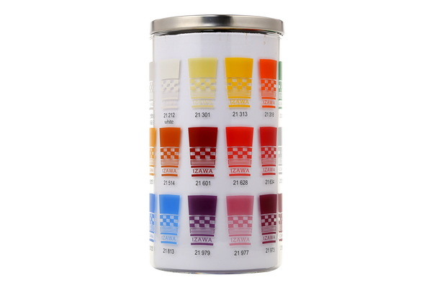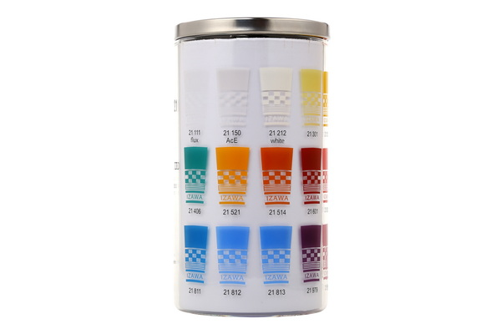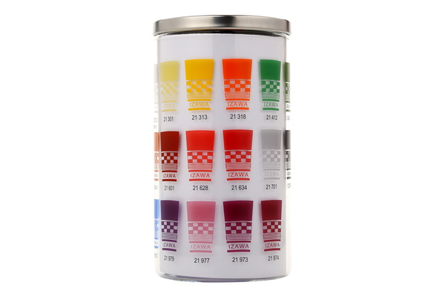

**21** **系列** 21 系列是高硼硅玻璃专用，一般烤温 580-650℃ , 60 至 150 分钟；可互混；耐高温，适用于玻璃瓶及玻璃餐具等。

Table 1

|  |  |  |  |  |  |  |  |  |  |  |  |  |
| --- | --- | --- | --- | --- | --- | --- | --- | --- | --- | --- | --- | --- |
| 产品编号 | | 颜色 | 彩通编号 | 可 混 合 用 | 透明 | 含 贵 金 属 | 含 铅  (< 90  ppm ) | 含 镉  (< 40  ppm ) | 耐 酸  DIN  1388-  1-2 *1 | 耐 碱  ASTM  C556-  88 *2 | 可  与  21111  混  用 | 备注 |
|  | 21111 | 熔剂 |  | √ | √ |  | √ | √ | √ | √ | √ | 罩层/熔剂/光油 |
|  | 21150 | 哑光熔剂 |  | √ |  |  | √ | √ | √ | √ | √ | 酸蚀效果熔剂 |
|  | 21212 | 白色 |  | √ |  |  | √ | √ | √ | √ | √ | 底白 |
|  | 21301 | 柠檬黄 | 101C | √ |  |  | √ | √ | √ | √ | √ |  |
|  | 21313 | 镉黃色 | 108C | √ |  |  | √ | √ | √ | √ | √ |  |
|  | 21318 | 镉橙色 | 1655C | √ |  |  | √ | √ | √ | √ | √ |  |
|  | 21412 | 黄绿色 | 363C | √ |  |  | √ | √ | √ | √ | √ |  |
|  | 21404 | 绿色 | 364C | √ |  |  | √ | √ | √ | √ | √ |  |
|  | 21406 | 蓝绿色 | 328C | √ |  |  | √ | √ | √ | √ | √ |  |
|  | 21521 | 黄棕色 | 130C | √ |  |  | √ | √ | √ | √ | √ |  |
|  | 21514 | 棕色 | 160C | √ |  |  | √ | √ | √ | √ | √ |  |
|  | 21601 | 深铁红 | 1815C |  |  |  | √ | √ | √ | √ | √ | 铁红 (混色有限制) |
|  | 21628 | 镉红色 | 186C | √ |  |  | √ | √ | √ | √ | √ |  |
|  | 21634 | 镉红色 | 187C | √ |  |  | √ | √ | √ | √ | √ |  |
|  | 21701 | 灰色 | Cool gray 8C | √ | √ |  | √ | √ | √ | √ | √ |  |
|  | 21704 | 黑色 | process blackC | √ |  |  | √ | √ | √ | √ | √ |  |
|  | 21811 | 深青蓝色 | 3015C |  |  |  | √ | √ | √ | √ | √ |  |
|  | 21812 | 蓝色 | 285C | √ | √ |  | √ | √ | √ | √ | √ |  |
|  | 21813 | 天蓝色 | 2935C | √ | √ |  | √ | √ | √ | √ | √ |  |
|  | 21979 | 紫色 | 2607C | √ |  |  | √ |  | √ | √ | √ |  |
|  | 21977 | 粉红色 | 507C | √ | √ | √ | √ |  | √ | √ | √ |  |
|  | 21973 | 紫玛瑙 | 511C | √ |  | √ | √ |  | √ | √ | √ |  |
|  | 21974 | 红玛瑙 | 507C | √ |  | √ | √ |  | √ | √ | √ |  |

*1: DIN EN 1388-1-2 : The test pieces are immersed in a 4% acetic acid solution for 24 hours at 22±2℃. Refer section 8.1

and 8.2 *2: ASTM C556-88 : The test pieces are immersed in a 0.5 % sodium carbonate solution in water at 95℃ for 2, 4 and 6 hours. Refer section 9.3

## 2. 烧成条件

一般会烧成温度范围 580-650 ℃ , 约 60-150 分钟为一个周期，10 分钟恒温。具体的最佳烧 成周期、效果，因烧温、炉窑、瓷器不同而有所不同。

## 3. 应用

适合丝印、直印、喷彩或手绘等等。

## 4. 膨胀系数

|  |  |
| --- | --- |
| **产品** | **膨胀系数** |
| 一般 21 系列色料 | 4.9-5.2×10-6/℃ |
| 21111 熔剂 | 5.2×10-6/℃ |

若印太厚，色料可能会脱落。生产前请务必按不同条件先做测试。

## 5. 粒度

|  |  |  |
| --- | --- | --- |
| **产品** | **D50 平均** | **D100 最大** |
| 一般 21 系列色料 | 3.5 -5.5 μm (±1.0) | 30 μm (±10) |
| 21111 熔剂 | 3.5 -5.5 μm (±1.0) | 30 μm (±10) |

6. 印刷

**【6.1** **印刷网目** **】**

建议网目 195-305 目（77-120 T/cm）

【**6.2 油比例** 】

|  |  |  |
| --- | --- | --- |
| **产品** | **色油比** | **建议网目** |
| 一般 21系列色料 : 流变性油/ 触变性油 | 10 : 5-7/6-8 | 225-305 目 (90-120 T/cm) |
| 21111 熔剂 : 流变性油 | 10 : 5.5-8 | 225-305 目 (90-120 T/cm) |

丝网转印： 建议用流变性调墨油印色块，用触变性调墨油印网点。玻璃色料比较容易受潮，储存在干爽的环境，建议印前先烘干。

## 7. 自由色料配搭

21系列一般可以互混，但生产前务必先做测试。

1. 底白： 21212 适合做底白色 。
2. 调色白： 21212 也可用作调色白。
3. 熔剂： 21111 熔剂适合作调淡色和增加光亮度。
4. 罩层： 21111 熔剂增加表面光亮及化学稳定性。譬如重金属释出，耐磨及适用洗碗机清洗。
5. 哑白： 21150 能有酸蚀效果。
6. 铁红： 21601 此色不适合和含镉色料混合。
7. 含镉色料 *1： 21313, 21318, 21628 和 21634 可以和其他 21 系列色互混 (除了 21601 不 能混)。
8. 金红色料 ： 21979, 21977, 21973 和 21974 可以和其他 21 系列色互混。

8.

## 8. 备注

以上产品说明及实验室数据只供参考。受限于经验及有限知识，井泽颜料有限公司 无法预测任何实际应用的结果。井泽颜料有限公司也不能为以上资料承担任何责任。建议 用户要做严谨的产前测试，把出问题的机率减到最低。